CEI指數創新高 智慧穿戴最受期待
發布日期：2015/01/19

台北市電腦公會（簡稱TCA）日前對COMPUTEX報名廠商進行2015年Q1景氣信心指數調查（簡稱CEI指數），創2011年Q3以來新高，顯現台灣外銷廠商對於2015年景氣復甦多持正向看法，尤其是智慧城市與智慧穿戴相關產業對未來最具信心。

本季調查時間為2014年12月24日至2015年1月8日，共277家資通訊廠商回覆，超過八成廠商對Q1景氣預測樂觀或持平以上，平均指數達1.9，落在持平略好區間。其中32%認為樂觀或非常樂觀、32%認為持平略好、19%認為持平，僅17%對Q1景氣預測悲觀。以公司資本額規模來看，中型企業的平均指數2.03最高，進入樂觀區間，大型與小型企業也都在持平略好區間。

依產業類別分析，近年話題延燒的3D應用與智慧穿戴相關產業指數飆高，尤其是智慧穿戴異軍突起，指數高達2.63，進入非常樂觀區間，在市場需求增溫帶動下，國際大廠上周紛紛發表新型穿戴裝置，Intel亦發表鈕扣尺寸的智慧穿戴裝置晶片模組Curie，台灣廠商參與及佈局愈見積極，產業前景看好。

而近年大量投入發展智慧城市與物聯網的嵌入式、工業用電腦及POS供應鏈，對Q1的信心指數亦超過2，落在樂觀區間，在廠商的信心加持下，嵌入式產品區也成為今年COMPUTEX電腦展報名家數成長最多的展區，顯示廠商已準備好拓展海外市場、增加接單。

【CEI指數小檔案】
CEI指數（COMPUTEX Exhibitor Index景氣信心指數）由台北市電腦公會逐季進行調查與分析，以
COMPUTEX台北國際電腦展報名廠商為對象，網羅ICT產業各領域製造商的意見，為我國外銷景氣重要參考指標。CEI指數依照信心程度不同分為：非常樂觀（3分）、樂觀（2.5分）、持平略好（2分）、持平（1.5分）、持平略差（1分）、悲觀（0.5分）、非常悲觀（0分）7個等級。平均級數分別為2.50-3.00/十分樂觀、2.00-2.50/樂觀、1.50-2.00/持平略好、1.00-1.50/持平略差、0.50-1.00/悲觀、0.00-0.50/非常悲觀。

【新聞聯絡人】
台北市電腦商業同業公會 Tel:+886-2-25774249 Fax: +886-2-25785392
劉文程 (David Liu) ＃360 Email: david_liu@mail.tca.org.tw
洪嘉伶 (Sharlene Hung) ＃324 Email: sharlene@mail.tca.org.tw

圖一：2015年Q1景氣預估
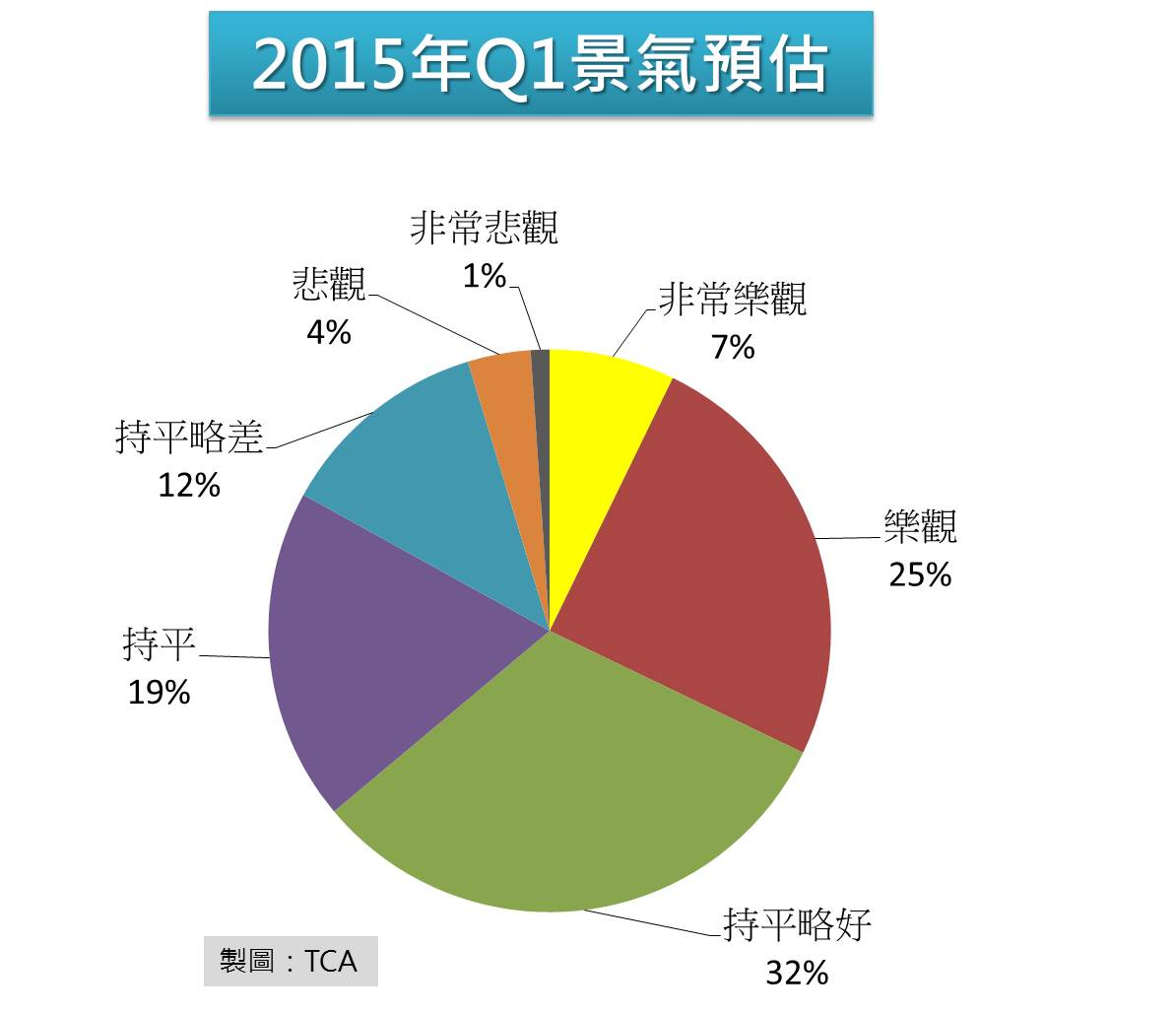

圖二：2015年Q1景氣信心指數（依資本額）
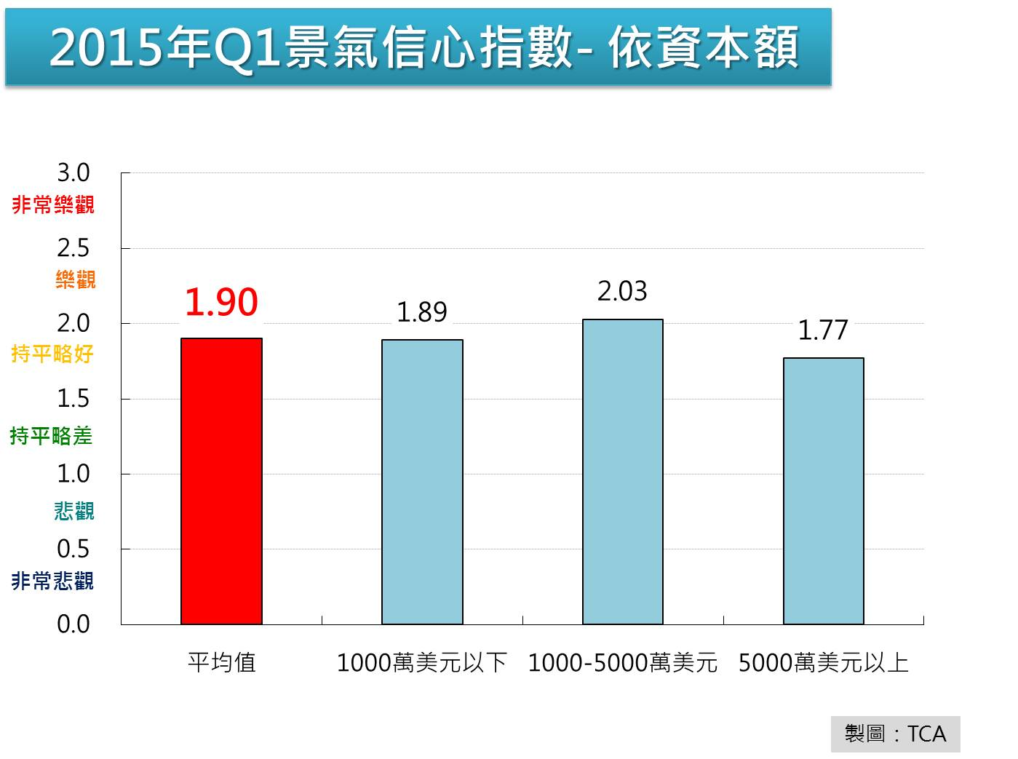
圖三：2015年Q1景氣信心指數（依產業類別）
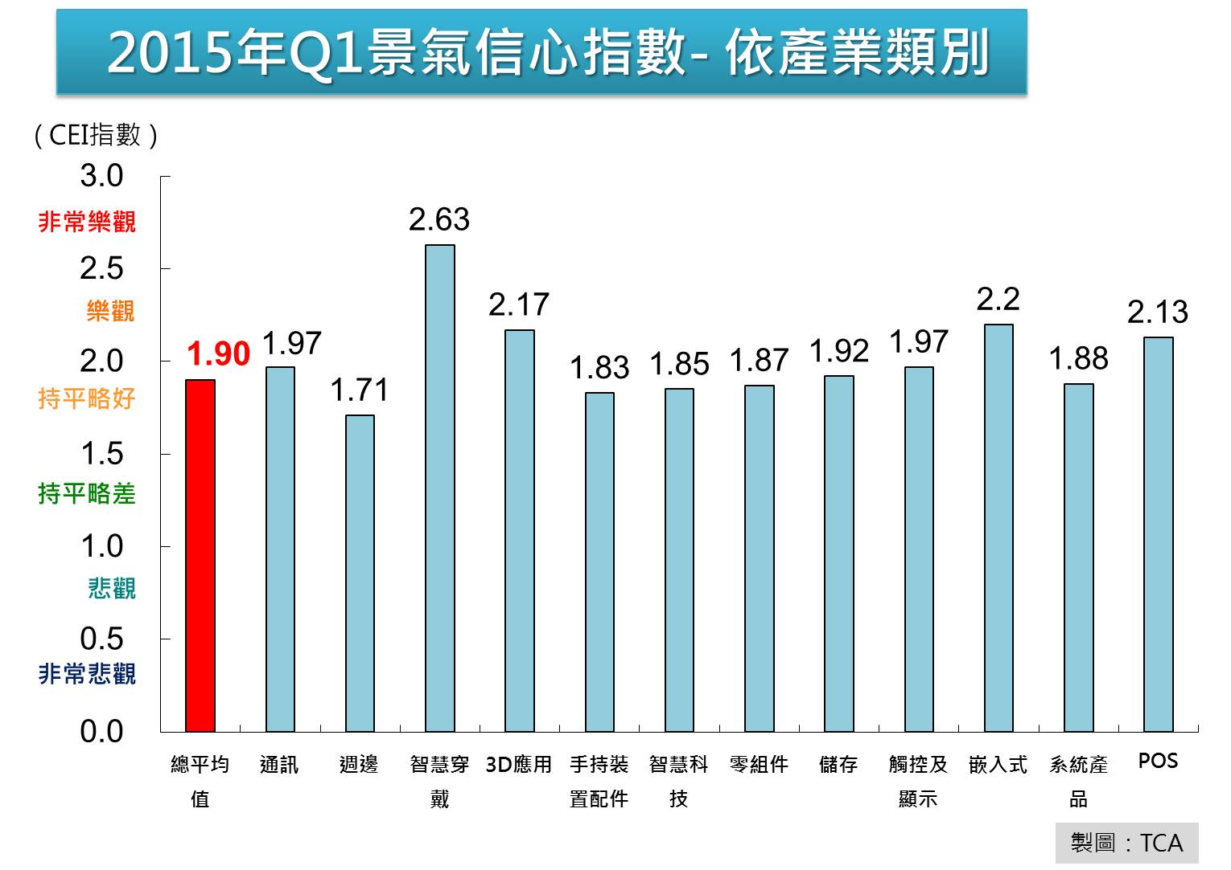

圖四：近三年CEI指數變化圖
